Compte-rendu SALON DU RANDONNEUR
LYON - 24 – 26 mars 2017
« Nouveau Territoire en Partage »

Dans le cadre de son plan d’action et du programme Alcotra, « Nouveau Territoire en Partage » l’Agence de Développement Touristique des Alpes de Haute-Provence a participé au Salon du Randonneur à Lyon sur un stand d’exposition de 18 m2 du 24 au 26 mars 2017.
La région Rhône-Alpes est le second bassin émetteur de clientèle des Alpes de Haute-Provence, et les offres de courts séjours thématiques ou multi-activités sont plébiscitées. Randonnée pédestre à la demi-journée et à la journée, petite balade en vélo et VTT, une demande croissante pour l’assistance électrique, et à la marge, l’itinérance et les activités un peu plus fun tel que les sports d’eau vive, rafting, canyoning, escalade…

La randonnée plébiscitée par les Français !
Au fil des ans, la randonnée et la promenade sont devenues les premières activités pratiquées par les Français en vacances. Si la région Rhône Alpes est une région d'accueil particulièrement prisée, elle est également une région fortement émettrice : 43,8% de la population de plus de 15 ans pratiquent la promenade et/ou la randonnée.

Un lieu pratique
Le Palais des congrès de Lyon offre plusieurs avantages importants pour les exposants et surtout les visiteurs : un emplacement intra-muros, de nombreuses possibilités de parkings, un lieu convivial connu de tous dans la région (proximité du Parc de la Tête d’or).
Zone de chalandise : Lyon ville et métropole

Thématique du salon : Les randonnées sous toutes leurs formes et pour tous, de la balade à coté de chez soi au trekking au bout du monde, voilà ce que l’on y trouve. Pour donner un plus au salon et répondre aux attentes des visiteurs le salon est aussi animé par des expositions, forums, signatures et salle de projection.

Contact salon et organisateur :
Lionel Pons
expocinq
8, cours d'Herbouville - 69004 Lyon
Tél : 04.78.39.37.11 - Portable 06.16.99.47.67
Email : lpons@expocinq.fr
site Internet : www.randonnee.org

- Les chiffres : 369 exposants - 126 stands - Surface stands : 1779 m2 - 14 673 visiteurs (12 762 en 2016 - 13 486 en 2015)
- Répartition par jour des visiteurs - Vendredi : 4 551 / Samedi : 5 517 / Dimanche : 4 605

Le Stand des Alpes de Haute Provence et son animation

3 territoires ! Digne les Bains et ses partenaires, les Hautes Terres de Provence et l’ADT, ainsi que deux professionnels, Jean Mars Paris pour l’Eco Ciné Verdon et Christophe Delaye, accompagnateur en montagne.
Nous avions un stand de 18 m² ouvert sur 3 côtés : Alpes-Provence 360°

Sur le 4ième côtés, un mur d’images de 6 m de long sur 2.50 mètres de haut qui représente un montage photo panoramique de la Provence aux Alpes. Nous y retrouve les paysages et territoires emblématiques de notre département sur lesquels sont positionnés des photos d’activités de pleine nature détourées. (Sports d’eau vive (Rafting, kayak, canoé gonflable, nage en eau vive…), activités nautiques sur les lacs (voile, planche à voile…), sports aériens (planeur, parapente…), randonnées pédestres, équestres, VTT, cyclotourisme, sports de corde (escalade, via Ferrata, canyoning…)…
Toujours sur ce même fond, est positionnée une photo d’un visage féminin portant un masque de réalité virtuelle et regardant vers l’extérieur du panoramique.

Au sol un espace dédié à l’accueil du public et à l’animation.
Côté accueil, 2 tables basses et 8 poufs multicolores dans un style design ! (terminé les décos ringardes) une série de présentoir à doc et un écran plat pour présenter toute l’offre de pleine nature du 04 ! Objectifs : Discuter, échanger et vendre !!!

Côté Animation, on a mis le feu !

L’animation a consisté à installer une sellette de parapente sur un portique, d’y faire assoir le client et de lui proposer un baptême en parapente virtuel par une immersion totale avec masque de réalité virtuelle, casque audio et ventilateur… Le visiteur était assis dans la sellette et a visionné un film en 360° de parapente d’environ 45’’.

Opération de séduction à destination des cibles prioritaires : Dinks, Boomers, Famille… sur Lyon.
Faire vivre une expérience avec un effet whaou à travers les vidéos 360° de la destination : faire réagir, sourire, bondir…
Faire connaître la destination et susciter l’envie.
En complément : constituer une base de données des personnes qui participent à la démonstration.

Cette animation a généré de l’affluence sur notre stand. 700 bathême en parapente.
Pour faire patienter les visiteurs, nous avons fait remplir un formulaire en ligne pour s’enregistrer et définir ainsi l’ordre de passage des personnes désireuses d’essayer la visite à 360°. À travers ce formulaire, l’ADT a récolté les coordonnées 170 leads du salon pour une exploitation future.

Et pour que cet évènement soit une réussite, nous avons mobilisé la presse.

Une conférence de presse a eu lieu sur le stand le Vendredi 24 à 12h30 avec la presse lyonnaise. Des journalistes de la presse locale 04 ont aussi été invité à venir participer à cette manifestion.

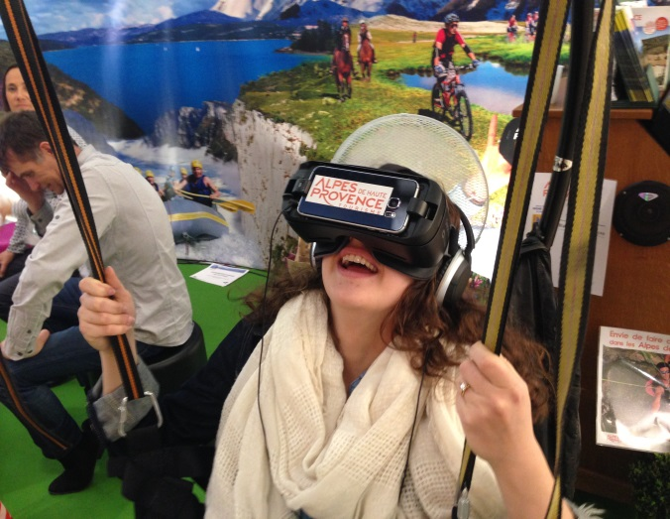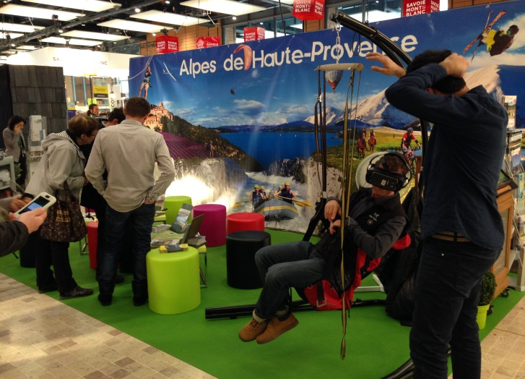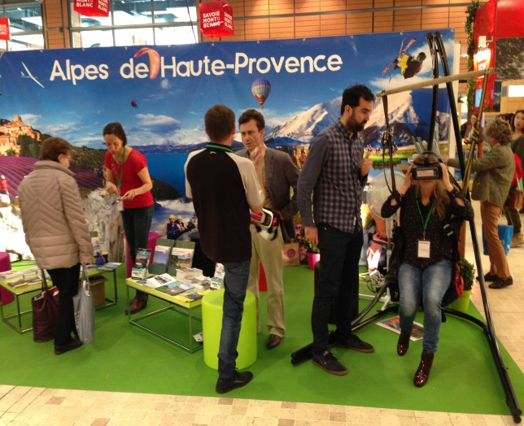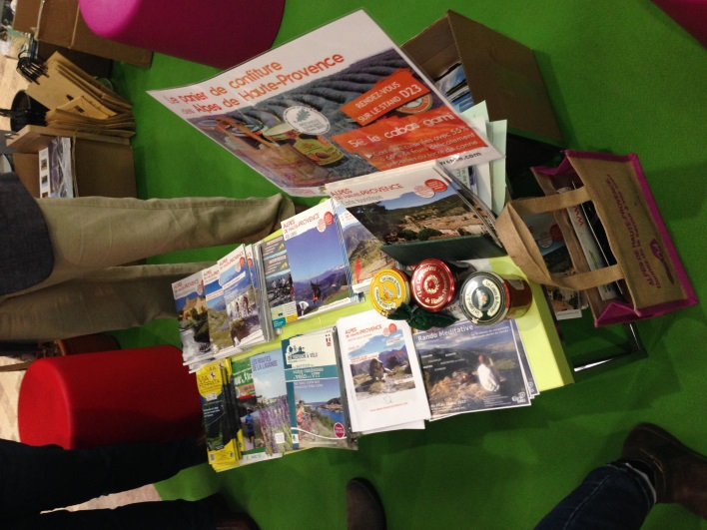

La réalité virtuelle comme premier outil d'immersion dans une destination...ça marche, la preuve :) avec Alpes de Haute-Provence Tourisme.

